D39 Inicio Amman - Fin Tel Aviv

Amman

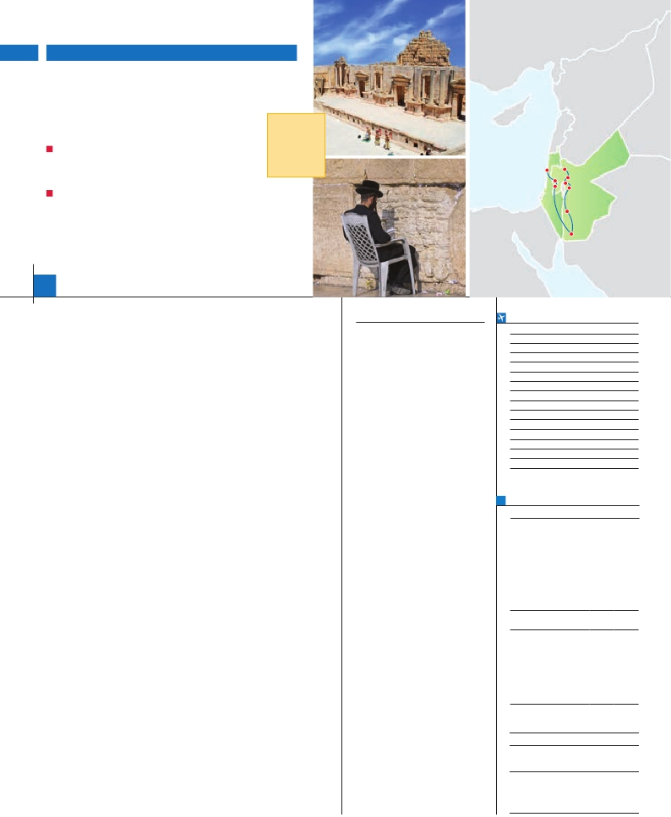

LO MEJOR DE JORDANIA

Y JERUSALÉN

**2** noches en Petra,**2** en Amman y**3** en Jerusalén

DOS OPCIONES

• Media pensión (MP)

• Pensión completa (PC)

**Salidas**

**semanales**

**garantizadas**

**TODO**

**EL AÑO**

Jerash

Tel Aviv

Jerusalen    Monte Nebo

VISITAS Y EXCURSIONES

• Visitas panorámicas a: Amman, Petra, Belén y Jerusalén

• Madaba, Monte Nebo

• Petra: “el Tesoro”, Monasterio y Templo de los Leones Alados

• Desierto de Wadi Rum

• Santo Sepulcro, Monte Sion, Monte de los Olivos, Vía Dolorosa

• Belén, Iglesia de la Natividad

Belén

Madaba

Petra

Wadi Rum

8

días ...  desde 1.410 $ USA

**DÍA 1.** (Domingo)**AMMAN**

Asistencia en aeropuertos y traslados a

Ciudad              Doble  Spto.

Llegada a Amman, asistencia en el aeropuer-

to. Trámites de visado y traslado al hotel elegi-

do. Cena y alojamiento.

**DÍA 2.** (Lunes)**AMMAN-JERASH-AJLUN-**

**AMMAN**

Desayuno. A primera hora de la mañana,

realizaremos la visita panorámica incluida de

Amman, una de las ciudades más antiguas del

mundo y capital del Reino Hachemita de Jor-

dania. Amman es una mezcla de modernidad

y tradición, una ciudad agradable y acogedora

en la que apreciará la hospitalidad de sus gen-

tes y podrá disfrutar de sus vivos mercados

y de las muchas huellas que su larga histo-

ria ha dejado. Salida en dirección a Jerash,

conocida como la Pompeya de Oriente, una

ciudad romana en gran estado de conserva-

ción. Situada al norte de Amman, la zona ha

estado habitada desde el Neolítico, destacan-

do Jerash como la perla de la Decápolis, el

conjunto de diez ciudades que fue sede del

Imperio Romano en Medio Oriente. Tras el

almuerzo (opc. PC) visitaremos incluido el

Castillo de Ajlun, fortaleza construida en 1185

como guarnición para proteger Ajlun durante

las cruzadas y reconstruido más tarde en el

s.XIII por los mamelucos. Regreso a Amman.

Cena y alojamiento.

**DÍA 3.** (Martes)**AMMAN-MADABA-MONTE**

**NEBO-PETRA**

Desayuno y salida en dirección a Madaba,

pueblo mencionado en la Biblia y muy conoci-

do por sus mosaicos de la época bizantina. Vi-

sitaremos incluida la iglesia griega ortodoxa

de San Jorge, donde se encuentra el enorme

mapa mosaico de Madaba. Es la más an-

tigua representación geográfica conocida de

Oriente Próximo, data del s.VI y está forma-

do por dos millones de piezas que muestran

el Nilo, el mar Muerto y Jerusalén. Almuerzo

(opc. PC). Continuaremos hacia el Monte Ne-

bo, el lugar ideal para admirar la vista pano-

rámica del Valle del Jordán y del Mar Muerto.

Continuación hacia la mágica Petra. Cena y

alojamiento.

**DÍA 4.** (Miércoles)**PETRA**

Desayuno. A primera hora de la mañana vi-

sitaremos incluido el lugar arqueológico más

importante de Jordania y uno de los más im-

presionantes del mundo, Petra, declarada Pa-

trimonio de la Humanidad por la UNESCO

en 1985. A medio camino entre el Golfo de

combinados con bandas grises y amarillas.

Cuenta con más de 800 monumentos tallados.

Comenzaremos nuestro recorrido por el Siqh,

espectacular cañón que permite el acceso a la

cuenca de Petra. Visitaremos la ruina conocida

como “el Tesoro”, cuya fachada, bella mente

esculpida, es mundialmente famosa; el Mo-

nasterio, el edificio más remoto de la ciudad;

el Anfiteatro con un aforo de 800 personas, y

el Templo de los Leones Alados. Por la tarde

regreso al hotel. Almuerzo (opc. PC). Cena y

alojamiento.

**DÍA 5.** (Jueves)**PETRA-WADI RUM-**

**JERUSALÉN**

Desayuno. Salida hacia el desierto de Wadi

Rum, uno de los paisajes más espectaculares

de toda Arabia. La visita incluida que se reali-

za en peculiares vehículos todoterreno condu-

cidos por beduinos, consiste en una incursión

en el impresionante paisaje lunar de este de-

sierto. Almuerzo (opc. PC). Por la tarde, salida

hacia el puente Allenby o Sheikh Hussein. Trá-

mites de aduana. Continuación hacia unos de

los lugares más importantes del mundo, Tierra

de la Biblia, Jerusalén. Cena y alojamiento.

**DÍA 6.** (Viernes)**JERUSALÉN**

Desayuno. Hoy tenemos incluidas varias visi-

tas muy interesantes para descubrir la ciudad

antigua de Jerusalén, punto focal del judaísmo

y el cristianismo. Visitaremos el Muro de las

Lamentaciones y continuaremos a través de

la Vía Dolorosa para llegar al Gólgota, lugar

de la crucifixión de Jesús y el Santo Sepulcro.

Almuerzo (opc. PC). Continuación al Monte

Sion donde se encuentran la Tumba del Rey

David, el Cenáculo, lugar de la última cena

“La Eucaristía” y “Pentecostés”. Visitaremos la

Abadía de la Dormición – Asunción de María.

Seguiremos vía el Monte Scopus hacia el Mon-

te de los Olivos, para apreciar una magnifica

vista de la ciudad. También visitaremos Get-

semaní y la Basílica de la Agonía. Al terminar

la visita, regreso al hotel. Cena y alojamiento.

**DÍA 7.** (Sábado)**JERUSALÉN: excursión**

**a Belén**

Desayuno. A continuación visitaremos inclui-

da la ciudad de Belén, entrando por la puerta

de Humildad a la Iglesia de la Natividad, Gruta

del Pesebre, la estrella de 14 puntas (Lugar

del nacimiento de Jesús) Basílica de Santa

Catarina y la Gruta de San Jerónimo. Al-

muerzo (opc. PC). Regreso a Jerusalén. Tarde

libre. Cena y alojamiento.

**INCLUIDO EN EL TOUR**

l

hoteles de: Amman, Petra, Jerusalén,

Tel Aviv

l Hoteles: 7 noches de alojamiento en

habitación doble (ver relación de hoteles).

l Comidas (bedidas no incluidas):

MP: desayuno buffet y 7 comidas.

PC: desayuno buffet y 13 comidas.

l Guía acompañante de habla hispana

durante todo el recorrido.

l Visitas incluidas en el viaje:

En Jordania:

Visita panorámica de Ammán

Madaba, Monte Nebo

Petra: el Cañón de Entrada (Siqh), el

Tesoro, el Monasterio, el Anfiteatro y el

Templo de los Leones Alados

Desierto Wadi Rum (en 4x4)

En Jerusalén:

La ciudad de Belen

el Muro de las Lamentaciones, La Vía

Dolorosa

Santa Sepulcro, Monte Sion

Monte de los Olivos, Getsemaní

Basílica de la Agonía

l Seguro de viaje

**NOTAS**

• El orden de las visitas podría modificarse respetando

siempre el contenido de las mismas.

• En el caso de llegadas, el primer día, posteriores a

las 20.00 hrs la cena no estaría incluida.

• Visado: Deberá consultar requisitos y condiciones

en la entidad que corresponda en su país de origen.

• El shabat es el día de descanso de Israel. Comienza

el viernes por la tarde y concluye al anochecer del

sábado. Todos los comercios, oficinas e instituciones

públicas cierran durante el shabat. En los hoteles los

servicios de restauración son muy limitados.

• Los hoteles de Israel no están clasificados de for-

ma oficial.

• Los traslados en Israel se realizan con un chofer

de habla inglesa.

• Los corresponsales de Jordania y de Israel no tienen

permitido el acceso a las terminales de los Puentes

Allenby / Sheik Hussein por lo que no pueden prestar

la asistencia en los mismos. Indicaran a los clientes

como llegar hasta las personas que les harán el tras-

lado por el otro lado de la frontera.

• El precio no incluye las tasas de salida de Jordania ni

los gastos fronterizos (20 euros apróx. por persona).

• Propinas no incluidas. Se estima unos 15 $ en jor-

dania y otros 15 $ en Jerusalén.

**PRE O POST VIAJE**

**FECHAS DE INICIO AMMAN**

• 2017

Marzo        19  26

Abril          2   9  16  23  30

Mayo         7  14  21  28

Junio         4  11  18  25

Julio          2   9  16  23  30

Agosto        6  13  20  27

Septiembre     3  10  17  24

Octubre       1   8  15  22  29

Noviembre      5  12  19  26

Diciembre      3  10  17  24  31

• 2018

Enero         7  14  21  28

Febrero        4  11  18  25

Marzo         4  11

n T. Baja n T. Media n T. Alta

**PRECIOS POR PERSONA $ USA en hab. doble**

3*** 4**** 5*****

En media pensión . . . . . . .  1.410 1.560 1.820

En pensión completa. . . . . .  1.580 1.665 1.980

Spto. habitación individual . . 430 575 720

n Temporada Media . . . .   40  50  70

n Temporada Alta . . . . . . .  210 240 310

Bono anulación sin gastos . .  30  30  30

•**NOCHES EXTRAS por persona en AD**

Indiv.

Amman ***.........................    60   40

Amman ****.......................    90   50

Amman *****......................   130   100

Jerusalén *** .....................    80   60

Jerusalén **** ...................   100   70

Jerusalén ***** ..................   180   110

**HOTELES** previstos o similares

**Amman y Petra**

Ver página 117.

**Jerusalén**

Park Jerusalém ***  grandhotel-israel.com

Grand Court   ****  grandhotel-israel.com

Ramada      *****      ramada.com

Dan Jerusalém  *****     danhotels.com

Aqaba y el Mar Muerto, ubicada en un pro-

fundo cañón, sólo es accesible a través de un

estrecho y serpenteante sendero excavado en

la roca. Petra está esculpida en arenisca rosa-

da que adquiere unos tonos de óxido oscuro

**DÍA 8.** (Domingo)**JERUSALEN-TEL AVIV**

Desayuno. A la hora indicada, traslado al ae-

ropuerto de Tel Aviv. Fin del viaje y de nuestros

servicios.

• Si lo desea, añada 3 días extras en Madrid o Lisboa, o participe en un tour por Andalucía de 5 días.

Madrid.......................................   3 días / 2 noches    desde 235 $  ver pág. 237

Lisboa ......................................   3 días / 2 noches    desde 370 $  ver pág. 238

Andalucía y Toledo .................   5 días / 4 noches    desde 835 $  ver pág. 239

118 PANAVISIÓN